# Laboratorul nr. 2 Studiul configurațiilor de bază realizate cu AO - 1

**Obiective.** În urma efectuării lucrării de laborator se învaţă:

* desenarea circuitelor utilizând programul *OrCAD-Capture*;
* deschiderea unui proiect nou
* plasarea componentelor pe foaia de desenare;
* editarea componentelor (nume şi valoare);
* trasarea liniilor de conexiuni şi denumirea nodurilor;
* cum se pot determina potențialele din noduri prin analiza SPICE implicită de timp;
* activarea funcţiilor „voltmetru” şi „ampermetru”;
* analiza SPICE în c.c. pentru determinarea tensiunilor de saturație și a curentului maxim de la ieșirea AO.

**Tema 2**

Să se deseneze amplificatorul inversor din fig. L2-1 şi să se determine valorile amplificării în buclă închisă pentru diferite valori ale rezistențelor din circuit utilizând *Capture CIS Lite* şi o analiză de c.c. de tipul **.DC (DC Sweep)** pentru determinarea tensiunilor de saturație și a curentului maxim de la ieșirea AO.



**Fig. L2-1.** *Schema circuitului analizat în Tema* 2

**Modul de lucru**

1. **Deschiderea unui proiect nou în Capture**

* ***Start / Programs / Cadence / OrCAD Capture CIS Lite*** (OrCAD 16.6) sau clic pe iconul 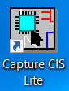 (OrCAD 17.2)
* În pagina de start, ***Start Page***, se alege ***New Project*** . Se completează **numele proiectului – L2-T2**. Urmat de clic pe ***OK***. Apoi clic pe ***Create a blank project*** urmat de ***OK***.

1. **Plasarea componentelor**

* Pentru alegerea unei componente se scrie numele componentei în fereastra ***Place Part*** din şirul de butoane orizontale sau se caută în fereastra mare din dreapta foii de lucru;
* plasarea componentei (cursorul capătă forma componentei): ***clic*** în foaia de desenare acolo unde se consideră că trebuie aşezată componenta;
* rotirea componentei (cât timp componenta este selectată și simbolul componentei este mov): se tastează ***R***;
* oglindirea componentei (cât timp simbolul componentei este mov): clic dreapta pe componentă şi se selectează ***Mirror Horizontally*** sau ***Mirror Vertically***, după caz;
* anularea plasării componentei: se tastează ***Esc***.

**IMPORTANT:** se recomandă **SĂ NU SE UNEASCĂ** componentele între ele direct. Este bine să se lase un spaţiu pentru fir plasat între componente (cu comanda **W**).

1. **Editarea componentelor**

* selectarea unei componente: clic pe simbolul componentei (devine mov);
* rotire (***R***);
* oglindire (clic dreapta urmat de ***Mirror Horizontally*** sau ***Mirror Vertically***);
* modificare nume: ***dublu clic pe nume*** şi la tabul ***Value*** din fereastra ***Display Properties*** se scrie noul nume. Acţiunea este *tip replace*;

**IMPORTANT:** în urma editării, numele unei componente apare subliniată. Pentru a elimina acest lucru **se selectează componenta --> clic dreapta --> User Assigned Reference --> Unset**

* modificare valoare: ***dublu clic pe valoare*** şi la tabul ***Value*** din fereastra ***Display Properties*** se scrie noua valoare. Acţiunea este *tip replace*.

1. **Trasarea liniilor de conexiune**

***Place / Wire*** sau se tastează ***W*** sau ***clic pe butonul*** 

Cursorul se transformă într-o cruciuliţă. Se dă ***clic la începutul liniei***, ***se trage cursorul*** până în poziţia dorită şi se dă ***din nou clic la sfârşitul liniei***.

Punctele de joncţiune se pun automat.

Linia se poate frânge o singură dată la 90⁰.

**IMPORTANT:** se recomandă ca firele care nu se conectează la o componentă **SĂ NU TREACĂ** prin capătull unei componente pentru că astfel se pune automat un punct de joncţiune, ci la un pas distanţă.

1. **Numele nodului (in, out)** se adaugă cu comanda:

***Place / Net Alias...*** sau se tastează ***N*** sau ***clic*** pe butonul 

1. **Definirea profilului de simulare**

* Din meniul ***PSpice*** se alege submeniul ***New Simulation Profile*** sau ***clic*** pe butonul 
* În fereastra ***New Simulation*** se dă un nume (poate fi cel al proiectului), urmat de ***Create***
* Apoi în fereastra ***Simulation Settings*** se alege de la ***Analysis Type*** tipul de analiză dorit.

1. **Rularea programului de simulare Spice**

***PSpice / Run*** sau **F11** sau ***clic*** pe butonul 

1. **Potenţialele în noduri şi curenţii prin laturi** se determină prin ***activarea butoanelor*** “voltmetru”  şi “ampermetru” .

**Tema 3**

Să se deseneze amplificatorul neinversor din fig. L2-2 şi să se determine valorile amplificării în buclă închisă pentru diferite valori ale rezistențelor din circuit utilizând *Capture CIS Lite*.



**Fig. L2-2.** *Schema circuitului analizat în Tema* 3

**Cerinţe**

Lucrarea trebuie să cuprindă:

* Schema configurației inversoare, desenată cu ajutorul programului ***OrCAD Capture CIS - Lite***: selectare desen şi copiere din foaia de desenare (Ctrl+C) și lipire (Ctrl+V) în documentul Word;
* Tabelul L2-1 completat;
* Răspunsul circuitului inversoar la analiza de c.c. pentru determinarea tensiunilor de saturație ale căror valori se trec în tabelul L2-2;
* Răspunsul circuitului inversoar la analiza de c.c. pentru determinarea curentului maxim de ieșire al AO ale cărui valori se trec în tabelul L2-2;
* Schema configurației neinversoare;
* Tabelul L2-3 completat;

|  |
| --- |
| **IMPORTANT**  **BUNA PRACTICĂ INGINEREASCĂ cere ca DESENUL să fie foarte CLAR,**  **să nu existe suprapuneri între înscrisuri şi elementele de circuit.**  **Toate înscrisurile (nume, valori, parametri) se deplasează până când se văd clar atât componentele cât şi înscrisurile.** |

**Rezolvare Tema 2**

**Studiul configurației inversoare**

* 1. **Schema proprie**

Se selectează desenul de pe foaia de lucru *Capture*, se copiază (Ctrl+C) şi se aduce în documentul *Word* (Ctrl+V)

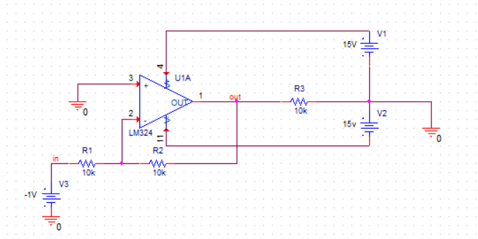

* 1. **Valorile amplificării în buclă închisă la configurația inversoare**

Pe schema din fig. L2-1, se înlocuiesc, pe rând, valorile rezistenței R2 din **Tabelul L2-1**, se face o analiză în timp cu valorile implicite date de program, prin activarea butonului voltmetru se obțin valorile tensiunii de ieșire și se trec în Tabelul L2-1.

Se consideră V3=V(in)=-1V.

În cazul în care după rularea SPICE valorile anterioare nu se modifică, se închide fereastra Capture, cu salvare și se redeschide din fereastra Project manager.

**Tabelul L2-1**

|  |  |  |  |  |  |  |  |  |
| --- | --- | --- | --- | --- | --- | --- | --- | --- |
| R2 (fig. L2-1) | [kΩ] | 10 | 20 | 30 | 51 | 68 | 82 | 100 |
| V(out) | [V] | 0.99 | 1.99 | 2.998 | 5.096 | 6.795 | 8.194 | 9.992 |
| AINV=V(out)/V(in) | [V/V] | -0.99 | -1.99 | -2.998 | -5.096 | -6.795 | -8.194 | -9.992 |
| AINV (val. aprox.) | [V/V] | -1 | -2 | -3 | -5 | -6.8 | -8.2 | -10 |

* 1. **Tensiunile de saturație**

Se face o analiză de c.c. (DC Sweep), în care V3 se modifică de la -2V la 2V cu un pas de 10mV cu parametrii din fig. L2-3:

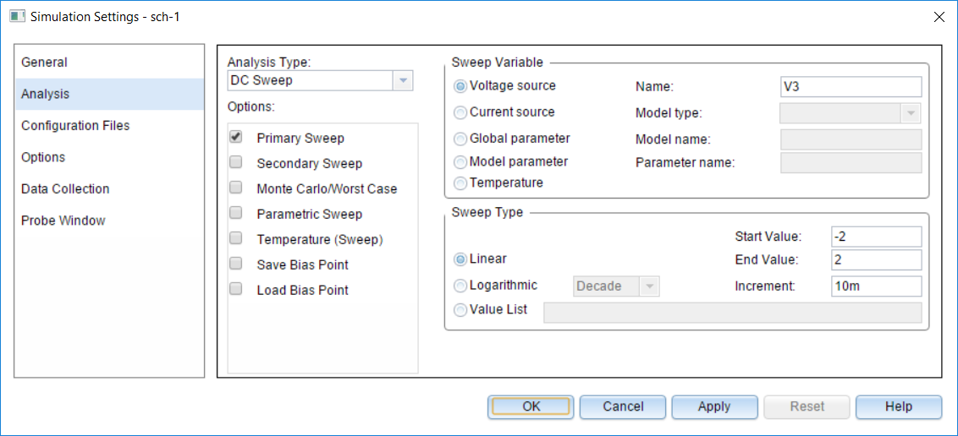

**Fig. L2-3.** *Parametrii analizei de c.c. – DC Sweep*

În fereastra **SCHEMATIC-1** se reprezintă grafic V(out) în funcție de V(in) astfel: **Trace -> Add Trace** și în fereastra care se deschide se dă clic pe **V(out)**.

Se modifică grosimea curbei:

* Clic dreapta pe curbă într-o zonă liberă de alte linii și din fereastra derulantă se alege **Trace Property**;
* În fereastra Trace Property, se alge la **Width** a 5-a dimensiune, de exemplu, urmat de **OK**;
* Clic oriunde în zona cu negru pentru a dispărea pătratele albe de pe curbă.

Se copiază curba și se aduce în documentul Word (Ctrl+V):

* Clic pe meniul **Window** și din fereastra derulantă se alege **Copy to Clipboard**;
* În fereastra care se deschide se lasă setările implicite;
* Se activează cursoarele pentru a determina tensiunile de saturație +Vsat și -Vsat și valorile lor se trec în tabelul L2-2.



**Tabelul L2-2**

|  |  |  |  |
| --- | --- | --- | --- |
| Tensiunile de saturație ale AO | | Curentul de la ieșirea AO | |
| +Vsat [V] | -Vsat [V] | +I(U1A:OUT) [mA] | - I(U1A:OUT) [mA] |
| 14.315 | -14.993 | 20.20 | -20.19 |

* 1. **Curentul maxim de la ieșirea AO**

Se face o analiză de c.c. în care V3 se modifică de la -2V la 2V cu un pas de 10mV și rezistența de sarcină se modifică la noua valoare R3=100Ω.

Se reprezintă grafic I(U1A:OUT):

* Se modifică grosimea curbei;
* Se copiază curba și se aduce în documentul Word (Ctrl+V);
* Se activează cursoarele pentru a determina valorile maxime, pozitivă și negativă, ale curentului de la ieșirea AO și valorile se trec în tabelul L3-2.



**Rezolvare Tema 3**

**Studiul configurației neinversoare**

* 1. **Schema proprie**

Se selectează desenul de pe foaia de lucru *Capture*, se copiază (Ctrl+C) şi se aduce în documentul *Word* (Ctrl+V)

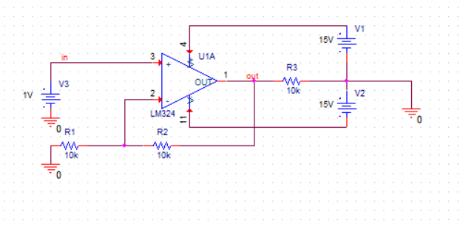

* 1. **Valorile amplificării în buclă închisă la configurația neinversoare**

Pe schema din fig. L2-2, se înlocuiesc, pe rând, valorile rezistenței R2 din **Tabelul L2-3**, se face o analiză în timp cu valorile implicite date de program, prin activarea butonului voltmetru se obțin valorile tensiunii de ieșire și se trec în Tabelul L2-3.

Se consideră V3=V(in)=+1V.

În cazul în care după rularea SPICE valorile anterioare nu se modifică, se închide fereastra *Capture*, cu salvare și se redeschide din fereastra *Project manager*.

**Tabelul L2-3**

|  |  |  |  |  |  |  |  |  |
| --- | --- | --- | --- | --- | --- | --- | --- | --- |
| R2 (fig. L2-2) | [kΩ] | 10 | 20 | 30 | 51 | 68 | 82 | 100 |
| V(out) | [V] | 1.99 | 2.99 | 3.99 | 6.09 | 7.79 | 9.19 | 10.99 |
| ANEINV=V(out)/V(in) | [V/V] | 1.99 | 2.99 | 3.99 | 6.09 | 7.79 | 9.19 | 10.99 |
| ANEINV (val. aprox.) | [V/V] | 2 | 3 | 4 | 6.1 | 7.8 | 9.2 | 11 |

**Întrebări**

1. Amplificarea atât la configurația inversoare cât și la cea neinversoare depinde de raportul a două rezistențe.  
   Care sunt acele rezistențe? R1 si R2  
   Care este relația amplificării în buclă închisă la configurație inversoare? AINV=V(out)/V(in)  
   Dar la configurația neinversoare? ANEINV= V(out)/V(in)
2. Tensiunile de la ieșirea AO nu pot depăși valorile tensiunilor de alimentare? Motivați!
3. La configurația inversoare, amplificarea AINV=-10 se poate obține matematic și cu rezistențele R1=10Ω și R2=100Ω. De ce nu se poate obține și fizic aceeași amplificare cu 10Ω și 100Ω?  
   Dovediți prin simulare SPICE.

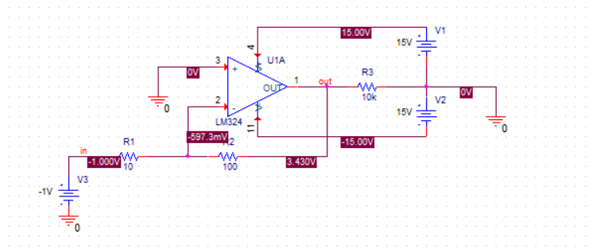

-----------------------------------------------------------------------------------------------------------------------

**Temă de casă**

**Tc1.** În cazul configurației neinversoare, determinați limitele tensiunii de ieșire pentru R1=10k, R2=100k printr-o analiză de c.c. în care V3 se modifică de la -2V la 2V cu un pas de 10mV, R3=10k, urmărind pașii de la configurația inversoare.

+Vsat=400.142u

-Vsat= -399.846u



**Tc2.** În cazul configurației neinversoare, determinați valoarea curentului limită de la ieșirea AO, I(UA1:OUT), printr-o analiză de c.c. în care V3 se modifică de la 0 la 1V cu un pas de 10mV și rezistența de sarcină se modifică la noua valoare R3=100Ω, urmărind pașii de la configurația inversoare.

+Vsat = 66.17u

-Vsat = -40.61m

